4.高校校园学术论坛系统设计
软件设计在软件开发中起着重要作用。在产生形成各种不同模型时，通过分析、评价这些模型来确定使用它们能否实现需求。

4.1 高校校园学术系统功能结构
初步划分系统的功能，每个功能由B/S的客户端和服务器端协作完成。选择 J2EE 本系统的设计开发平台，使用 Spring MVC 开发框架设计和实现，高校校园学术论坛系统是基于 B/S 结构进行开发的。根据框架设计，校园学术论坛系统可以分为前台和后台两个部分，功能架构如图4.1和图4.2 所示。
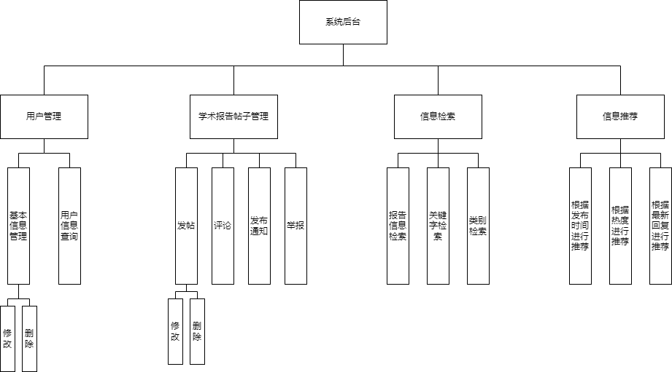
图4.1 系统后台功能结构图

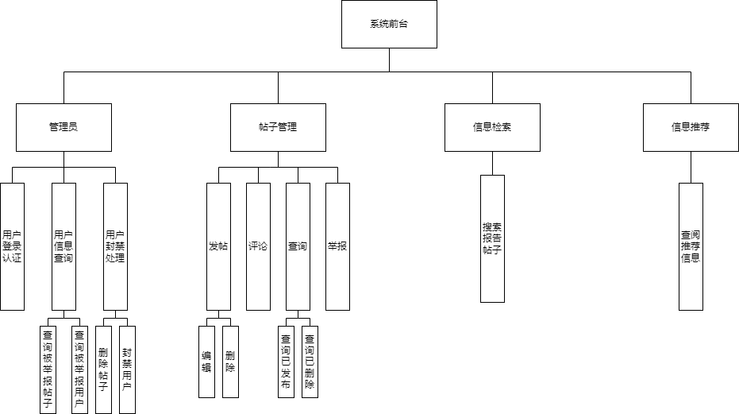
图4.2 系统前台结构图
将高校学术论坛系统平台的业务划分为 4 大模块。
- 用户管理
用户完成注册认证以及登录，不同的用户具有不同的功能权限。在第一次使用系统时，会自动生成一个用户，但用户没有报告管理的权限。完成注册认证后，成为报告人。用户可以查看和修改自身的基本信息；主要通过用户的角色判断用户具备何种功能权限。系统管理员可以查询、修改、删除所有用户的信息，对用户进行角色管理，还可以进行封号和解封操作。
- 报告管理
报告管理是一个学术报告论坛系统的核心模块，主要包含了发布报告及后续操作，例如报告的再编辑，删除以及评论等，此外，系统管理员还可以对学术报告论坛系统的报告和评论进行管理。最后，用户可以查看自己在学术报告论坛的操作记录，例如，自己发布的所有报告和评论等。
- 全文检索
用户通过关键字检索包含该关键字的报告，系统根据关键字与报告的相关性对检索的结果进行排序，并返回给用户。
- 信息推荐
系统通过热度算法来推荐报告给用户。用户可以在报告论坛进入推荐页面或者热度页面查看报告。系统按报告不同的类型划分版块，报告也按时间进行排序，或者按最新评论进行排序。

4.2 系统主要功能设计

4.2.1 用户管理
A．注册认证
（1）Input operation
进入注册界面
（2）matters needing attention
在第一次使用论坛时，用户名和密码由系统随机生成，并且没有完成认证，权限只有普通用户，无法发布报告以及对报告进行管理。注册认证即为完成学校的身份认证。
（3）Output results
跳转回登录界面。
（4）Functional flow chart
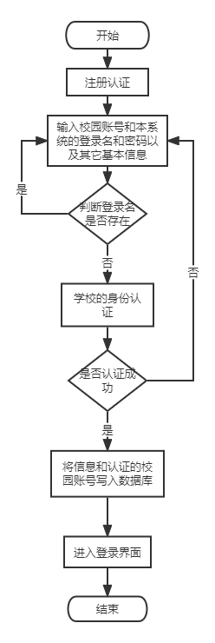
图4.3 注册认证流程图
B. 登录管理序列图
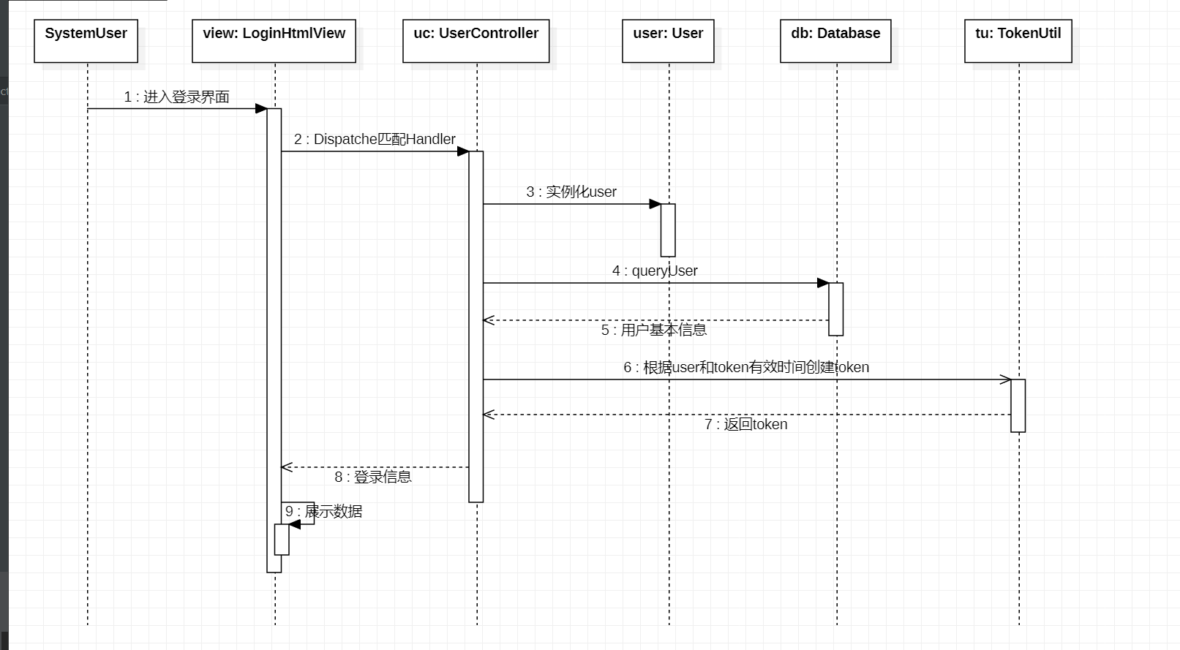
图4.4 登录顺序图
本系统通过输入登录账号和密码，然后通过http传输给User控制器,Controller通过查询数据库是否登录成功，如果登录成功，则取出用户信息和创建一个user对象。控制器再通过TokenUtil返回来存储和验证登录信息的token，token包含有用户的一些基本信息以及token的有效时间。

4.2.2 报告管理
A．发布报告
（1）Input operation
用户完成注册认证，并且完成登录。进入发布报告界面，输入报告题目、报告人、报告时间、报告介绍等等内容。
（2）matters needing attention
只有完成注册认证，然后进行登录的报告人才拥有发布报告的权限
（3）Output results
报告录入数据库，并且进入审核状态，管理员可以对报告进行查询和审核，系统提示操作成功或者提示失败原因
（4）Functional flow chart
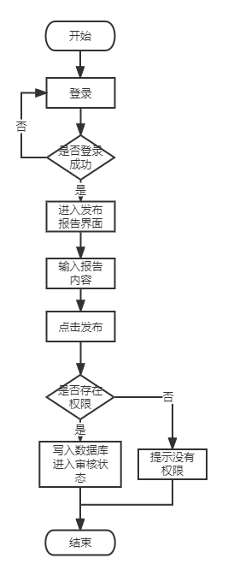
图4.5 发布报告流程图
B．修改、删除报告
（1）Input operation
用户完成注册认证，并且完成登录。进入报告详情界面
- 点击修改
- 点击删除
（2）matters needing attention
无
（3）Output results
页面显示操作成功或者提示失败原因
（4）Functional flow chart
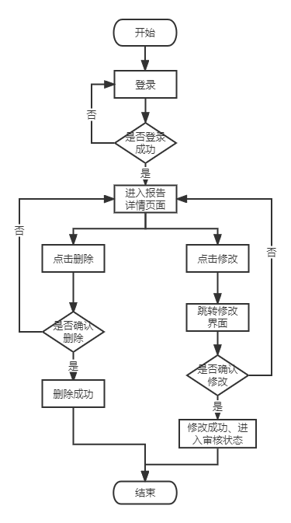
图4.6 修改或删除报告流程图

4.2.3 全文检索
A．全文检索
（1）Input operation
用户进入搜索界面，选择搜索主题，输入要搜索报告的关键字
（2）matters needing attention
在搜索时可以选择搜索主题、也可以对搜索完成之后的报告列表按排序规则进行排序
（3）Output results
返回满足关键字的报告列表
（4）Functional flow chart
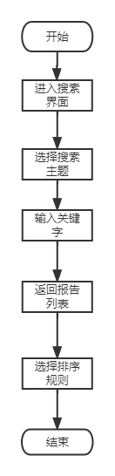
图4.7 报告搜索流程图
B．全文检索的序列图
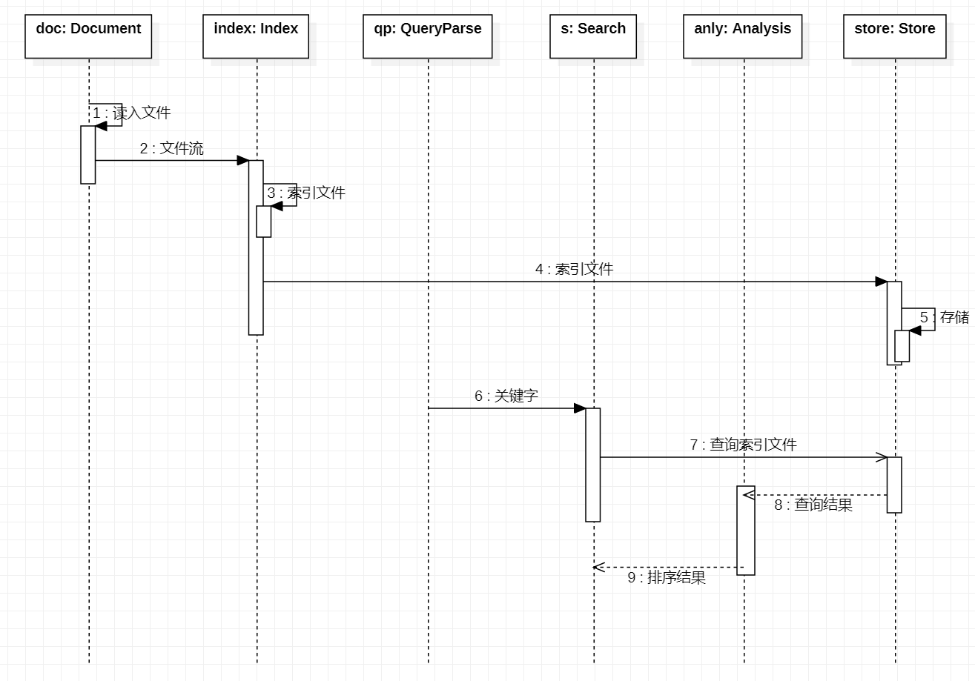
图4.8 信息检索顺序图
全文检索的参与者是系统所有用户，用户可以通过输入关键字查询相关的报告， 此外，还可以通过条件，指定查询范围。全文检索以关键字输入为开始，系统返回包含该关键字的报告，并基于 TF-IDF 对返回的结果进行排序。
全文索引的两个核心是倒排索引和 TF-IDFError: Reference source not found。倒排索引指出了每一个关键字所在的文档 ID（在本文中指帖子） 以及在该文档中的位置。TF-IDF 通过某个词在某个文档中出现的频率以及在整个文档集合中出现的频率，衡量了该词对于某文档的重要性，或者说该词多大程度的反映了这个文档的主题。

4.2.4信息推荐
A．信息推荐
（1）Input operation
在主页中选择版块
（2）matters needing attention
无
（3）Output results
返回满足关键字的报告列表
（4）Functional flow chart
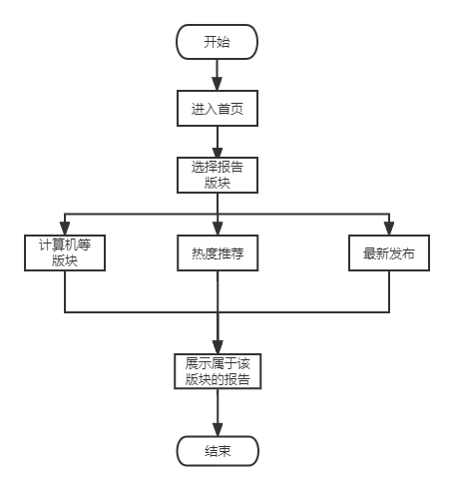
图4.9 信息推荐流程图
B．热度推荐的序列图

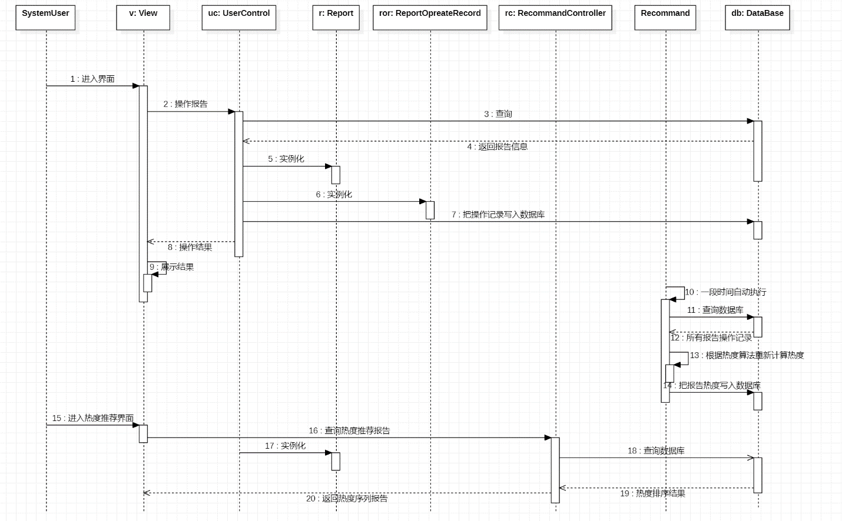
图4.10 热度信息顺序图
信息推荐是通过计算存储在数据库中对报告的操作数据记录隔一段时间（可设置）进行算法计算，即设置定时器对热度重新计算。所以需要记录在我们报告的收藏、点赞、浏览量以及进行评论的记录，而后通过热度算法Error: Reference source not found：
公式：热度 = 初始热度 + 互动热度 – 随时间衰减的热度。
初始热度，初始热度可以根据创作者，让创作量和阅览量较高的用户拥有较高的初始热度。但在本次毕业设计中，不对初始热度进行划分。
互动热度，这是最为重要的一个热度计算，也可以理解为用户的行为数据。我们需要先定义哪些用户行为可以提高这个报告的热度产生影响，浏览、点赞、评论、转发、分享等，都可以代表了用户对它的感兴趣程度。同时需要注意的是，不同行为的权重应该也是不同的。比如，评论明显比点赞更有诚意，所以我们在计算互动热度时，可以对这些用户行为进行评级。在本次毕业设计中，浏览+1分，点赞+3分，评论+10分，收藏+10分。
时间衰减热度，采用牛顿冷却定律作为时间衰减函数，公式如下：
H(t) = H_{a} * exp(-γ * (t - t_{last})/8640)
其中Ha是内容的原始热度值，即通过互动量算出的热度值。采用以e为底的指数函数，t_{last}即该内容的最后回复时间。时间的单位都是秒，所以要除一天中的秒数86400，以天为单位做衰减。γ是所谓“重力因子”（gravity factor），即该值越大，帖子的热度会更快地下落。

4.2.5管理员
A. 报告管理
（1）Input operation
管理员完成登录，进入后台管理系统，点击查看要审核的报告、被举报的报告或者所有报告。点击修改、删除、审核。
（2）matters needing attention
无
（3）Output results
系统提示操作成功
（4）Functional flow chart
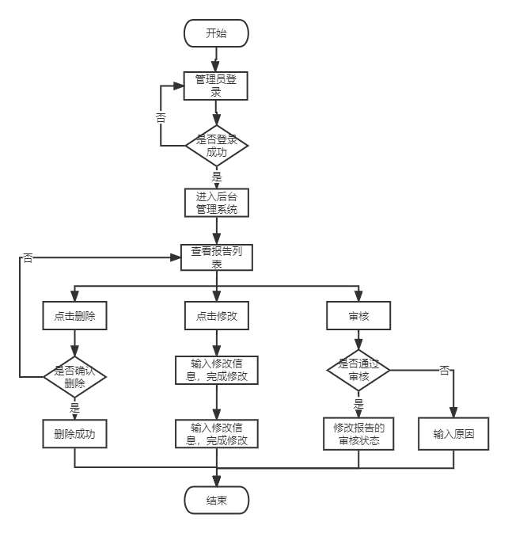
图4.11 管理报告流程图
B. 评论管理
（1）Input operation
管理员完成登录，进入后台管理系统，点击查看被举报的评论，对违规的评论进行删除处理。
（2）matters needing attention
无
（3）Output results
系统提示操作成功
（4）Functional flow chart
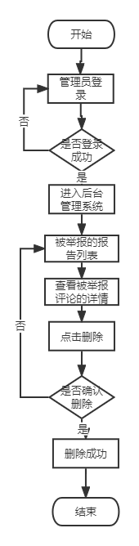
图4.11 管理评论流程图
C. 版块管理
（1）Input operation
管理员完成登录，进入后台管理系统，进入版块管理列表
（2）matters needing attention
无
（3）Output results
系统提示操作成功
（4）Functional flow chart
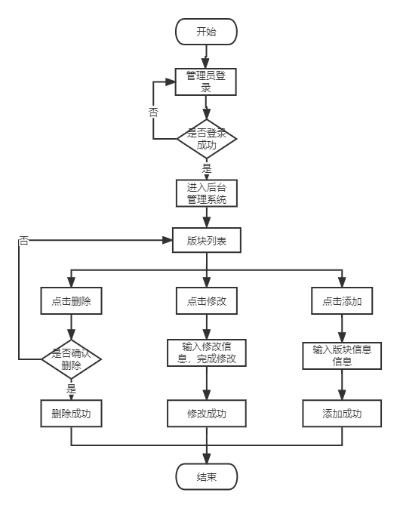
图4.12 管理版块流程图
D. 用户管理
（1）Input operation
管理员完成登录，进入后台管理系统，点击查看要审核的报告、被举报的报告或者所有报告。点击修改、删除、审核。
（2）matters needing attention
无
（3）Output results
系统提示操作成功
（4）Functional flow chart
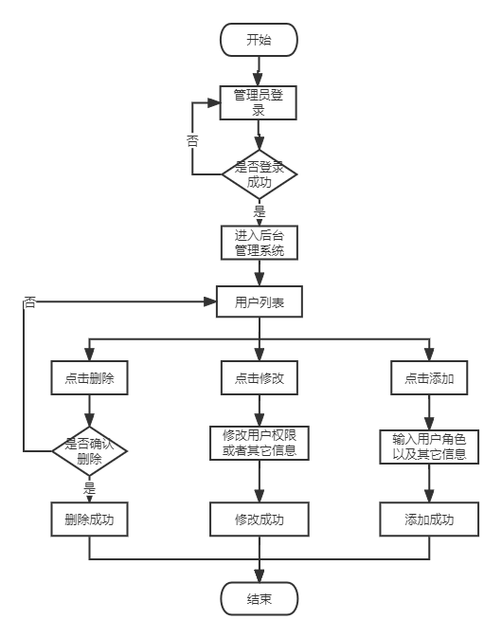
图4.13 管理员管理报告流程图

4.3 数据实体与联系

4.3.1 实体描述
（1）各实体联系如图4.14描述
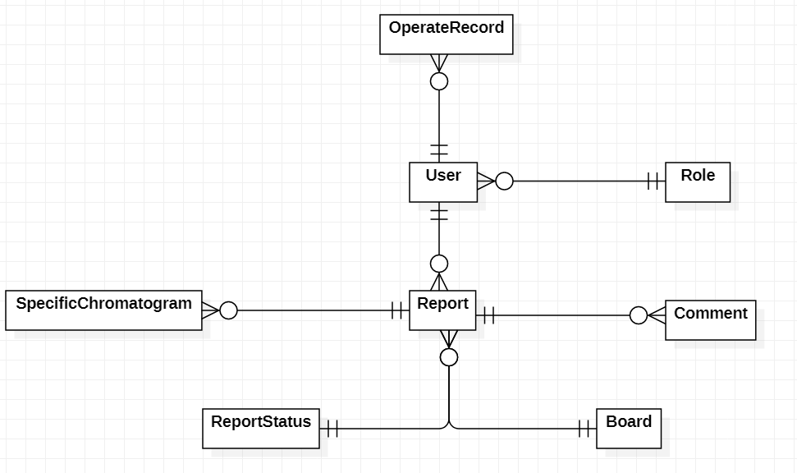
图4.14 数据库概念模型
图4-10表示了数据实体与关系，下一节是对数据字典的详细介绍。
（2）用户（User）各属性如图4.15所示
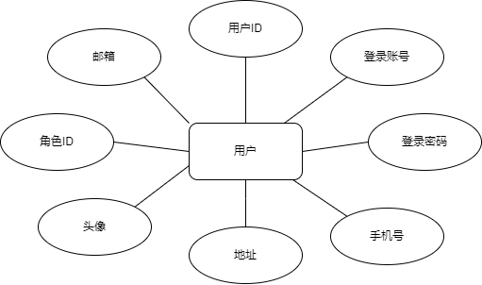
图4.15 用户属性
（3）角色各属性如图4.16所示
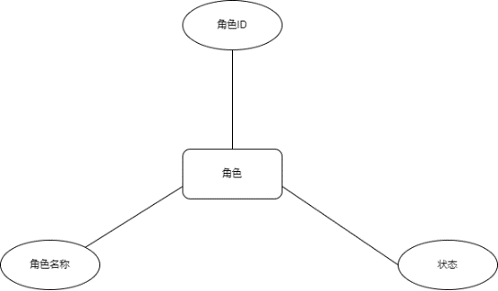
图4.16 角色属性
（4）报告各属性如图4.17所示
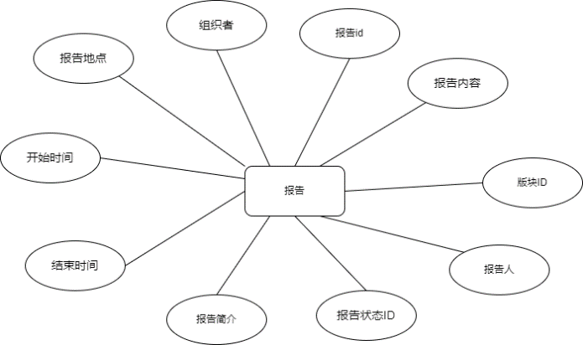
图4.17 报告属性
（5）报告状态各属性如图4.18所示
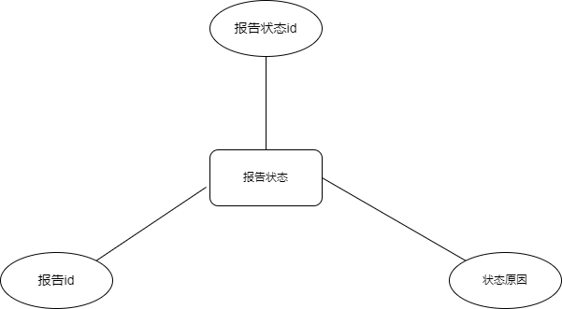
图4.18 报告状态
（6）评论属性如图4.19所示
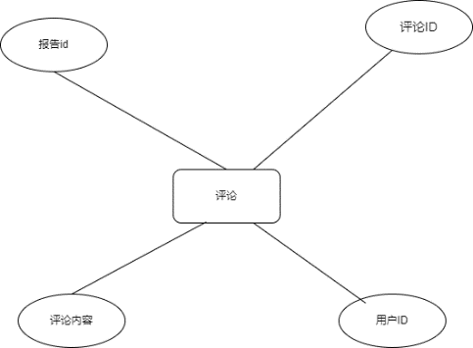
图4.19 评论属性
（7）特征图谱属性如图4.20所示
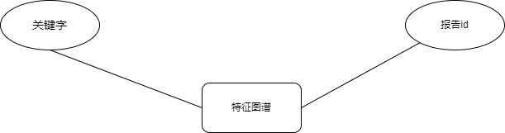
图4.20 特征图谱
（8）操作记录属性如图4.21所示
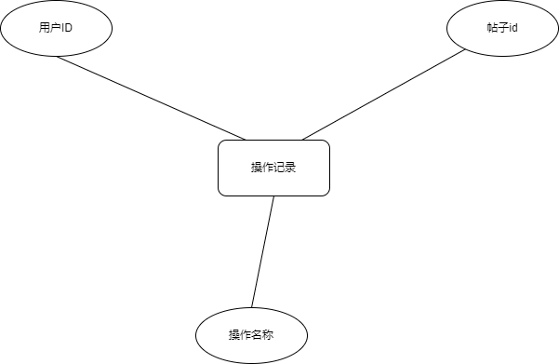
图4.21 操作记录
（9）报告举报记录属性如图4.22所示
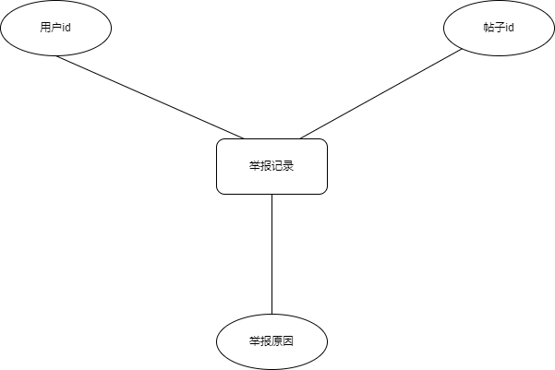
图4.22 举报记录
（10）版块属性如图4.23所示
图4.23 版块属性

4.4 关系模式设计

4.4.1 关系
校园学术论坛包括用户表、角色权限表，报告表，评论表等等，表的结构如下：
表4.1 用户（user）结构
字段名解释 | 字 段 名 | 数据类型 | 说 明
唯一标识 | user_id | int | 主键
角色id | role_id | int | 外键
用户名 | name | varchar(20) | 非空
性别 | sex | char(1) | 非空
手机号 | phone | varchar(20) | 主键
邮箱 | email | varchar(20) | 唯一
头像 | head_image | blog | 有默认值
表4.2 角色(role)结构
字段名解释 | 字 段 名 | 数据类型 | 说 明
唯一标识 | role_id | int | 主键
字段名称 | role_name | varchar(20) | 非空、唯一
状态 | role_statues | int | 0-权限禁止  1-权限可用
登录账号 | login_name | varchar(20) | 主键
登录密码 | password | varchar(20) | 非空
表4.3 报告(report)结构
字段名解释 | 字 段 名 | 数据类型 | 说 明
唯一标识 | report_id | int | 主键
发布用户id | user_id | int | 外键
组织者 | report_orgenizor | varchar(50) | 非空
报告简介 | report_introduction | varchar(200) | 非空
版块id | board_id | int | 外键
报告内容 | report_details | varchar(5000) | 非空
报告人 | report_people | varchar(20) | 非空
开始时间 | report_begin_time | datetime | 非空
结束时间 | report_end_time | datetime | 非空
地点 | report_location | varchar(20) | 非空
表4.4 报告状态(report_statue)结构
字段名解释 | 字 段 名 | 数据类型 | 说 明
状态id | report_statue_id | int | 主键  - 审核状态  - 通过状态  - 删除状态
状态名称 | report_statue_name | varchar(10) | 非空
原因 | reason | Varchar(50) | 非空
信用度 | report_credit | int | 默认值1
表4.5 评论(comment)结构
字段名解释 | 字 段 名 | 数据类型 | 说 明
唯一标识 | comment_id | int | 主键
报告id | report_id | int | 外键
评论内容 | comment_details | varchar(50) | 非空
信用度 | comment_credit | int | 默认值1
表4.6 特征图谱（specific_chromatogram）结构
字段名解释 | 字 段 名 | 数据类型 | 说 明
报告id | report_id | int | 外键
关键字 | key_word | varchar(20) | 非空
表4.7 操作记录（operate_record）结构
字段名解释 | 字 段 名 | 数据类型 | 说 明
操作id | operate_id | int | 外键
操作名称 | operate_name | varchar(20) | －
报告id | report_id | int | 外键
操作时间 | operate_date | datetime | 非空
表4.8版块（board）结构
字段名解释 | 字 段 名 | 数据类型 | 说 明
版块id | board_id | int | 外键
版块名称 | board _name | varchar(20) | 非空
版块介绍 | board _intro | varchar(100) | －

